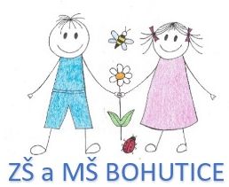
Základní škola a Mateřská škola Bohutice,
okres Znojmo, příspěvková organizace
Tel. 515 336 335 e-mail: škola.bohutice@centrum.cz
IČO: 710 106 70

Žádost o odklad povinné školní docházky

1. Žadatel - zákonný zástupce dítěte:

Jméno a příjmení:…………………………………………………………………………

Datum narození:………………………., místo trvalého pobytu:…………………………

…………………………………………………………………………………………….

2. Statutární orgán Základní škola a Mateřská škola Bohutice, okres Znojmo, příspěvková organizace, zastoupená její ředitelkou Mgr. Evou Petržilkovou, dále jen ředitelka.

Žádám ředitelku Základní školy a Mateřské školy Bohutice, okres Znojmo, příspěvková organizace o odklad povinné školní docházky podle zákona č. 561/2004 Sb., školský zákon
§ 37 odstavec 1, pro (jméno a příjmení dítěte)

…………………………………………............, nar.:………………………….., ve školním roce 2019/2020.
K žádosti přikládám:

- Doporučení příslušného školského poradenského zařízení.
- Doporučení odborného lékaře nebo klinického psychologa.

………………………………….
podpis zákonného zástupce

V dne

